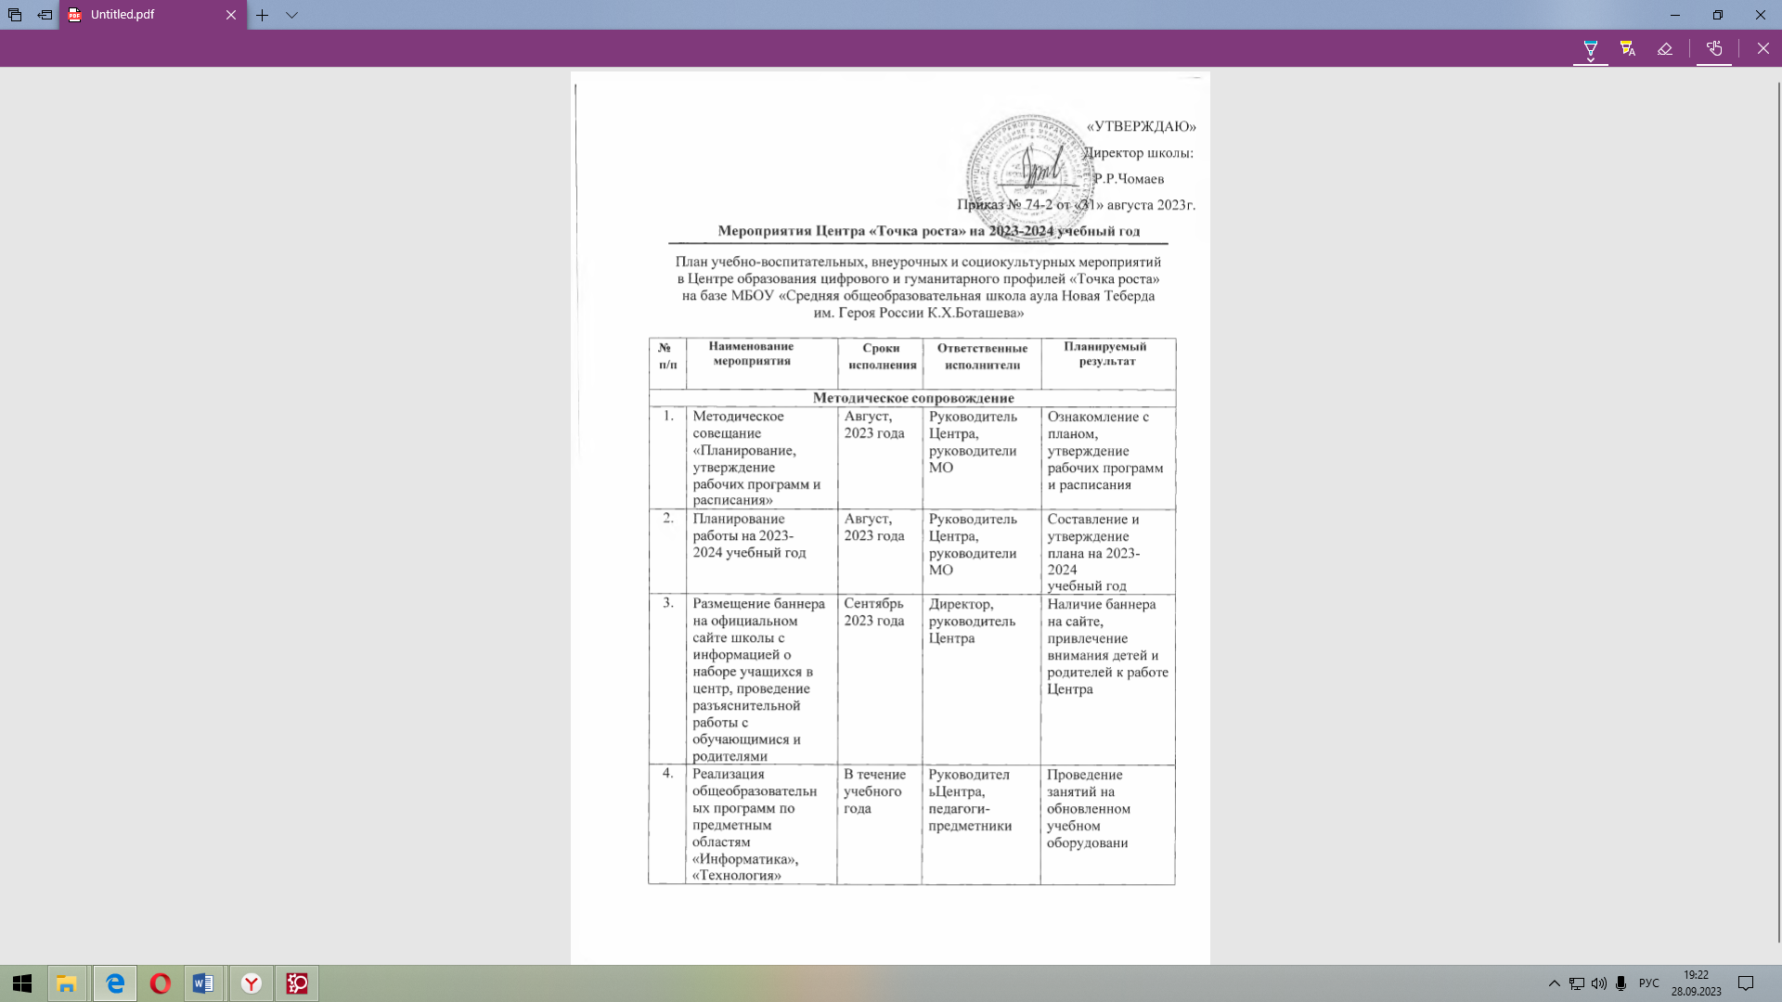

|  |  |  |  |  |  |
| --- | --- | --- | --- | --- | --- |
| 5. | Реализация курсов | В течение | Администраци | | Не менее 1/3 |
|  | внеурочной | учебного | я, Руководитель | | объема |
|  | деятельности | года | Центра, | | внеурочной |
|  |  |  | педагоги- | | деятельности |
|  |  |  | предметники | | направлено на |
|  |  |  |  | | поддержание |
|  |  |  |  | | цифровой и |
|  |  |  |  | | гуманитарной |
|  |  |  |  | | направленностей |
|  |  |  |  | | образовательных |
|  |  |  |  | | программ, при |
|  |  |  |  | | этом объем |
|  |  |  |  | | программ должен |
|  |  |  |  | | быть не менее 20% |
|  |  |  |  | | от общего объема |
|  |  |  |  | | внеурочной |
|  |  |  |  | | деятельности |
| 6. | Проектная | В течение | Руководитель | Разработка и | |
|  | деятельность | учебного | Центра, | реализация | |
|  |  | года | учителя- | индивидуальных и | |
|  |  |  | предметники | групповых | |
|  |  |  |  | проектов, участие в | |
|  |  |  |  | научно- | |
|  |  |  |  | практических | |
|  |  |  |  | конференциях | |
| 7. | Участие в | В течение | Руководитель | Организация | |
|  | конкурсах и | учебного | Центра, | сотрудничества | |
|  | конференциях | года | учителя- | совместной, | |
|  | различного уровня |  | предметники | проектной и | |
|  |  |  |  | исследовательской | |
|  |  |  |  | деятельности | |
|  |  |  |  | школьников | |
| 8. | Круглый стол | Май 2024 | Руководитель | Составление и | |
|  | «Анализ работы за | года | Центра, | утверждение плана | |
|  | 2023-2024 учебный |  | учителя- | на новый учебный | |
|  | год. Планирование  работы на 2024- |  | предметники | год | |
|  | 2025 учебный год» |  |  |  | |
| 9. | Отчет-презентация о | До | Руководитель | Подведение итогов | |
|  | работе Центра в | 01.08.2024 | Центра, | работы центра за | |
|  | составе публичного |  | учителя- | год | |
|  | отчета |  | предметники |  | |
|  | образовательной |  |  |  | |
|  | организации |  |  |  | |
| **Внеурочная деятельность** | | | | | |

|  |  |  |  |  |
| --- | --- | --- | --- | --- |
| 10. | Презентация Центра для учащихся и родителей «Точка роста» - это наше будущее». Набор обучающихся по программам внеурочной деятельности, ДОП  Центра «Точка роста» | Сентябрь  2023 года | Руководитель Центра, зам. директора по ВР, учителя- предметники, классные руководители | Знакомство с Центром «Точка роста».  Привлечение внимания детей и родителей к работе Центра. Наличие заявлений обучающихся. |
| 11. | Круглый стол  «Формула успеха» | Январь  2024 года | Руководитель Центра, учителя-  предметники | Обмен опытом объединений  «Точки роста» |
| 12. | День науки в  «Точке роста» | Февраль  2024 года | Руководитель Центра, зам. директора по ВР, учителя- предметники | Профориентационн ое мероприятие.  Демонстрация обучающимся навыков работы с  современным оборудованием |
| 13. | Всероссийский конкурс «Большая перемена» | Март 2024  года | Руководитель Центра, зам. директора по  УВР, учителя- предметники | Представление конкурсных работ |
| 14. | «Всероссийскийурок генетики» | Апрель  2024 года | Руководитель Центра, учителя биологии,  химии | Единые тематические уроки |
| 15. | Форум юных ученых | Май 2024  года | Руководитель Центра,  учителя- предметники | Фестиваль проектов |
| 16. | Всероссийский урок Победы (о вкладе ученых и  инженеров в дело Победы) | Май 2024  года | Руководитель Центра, учителя- предметники | Единый Всероссийский урок |

|  |  |  |  |  |
| --- | --- | --- | --- | --- |
| 17. | Интерактивная экскурсия «Я помню! Я горжусь!» | Май 2024  года | Руководитель Центра, зам. директора по  ВР, классные руководители | Экскурсия в режиме Видеоконференция |
| **Учебно-воспитательные мероприятия** | | | | |
| 18. | Неделя естественно- научных предметов | Февраль  2024 года | Руководитель Центра,  учителя- предметники | Проведение мероприятий в рамках недели |
| 19. | Семинар-практикум  «Использование цифрового  микроскопа на уроках биологии» | Март 2024  года | Руководитель Центра, учителя- предметники | Применение цифрового микроскопа |
| 20. | Мастер-класс  «Организация проектной и исследовательской деятельности учащихся с использованием цифровой лаборатории» | Апрель  2024 года | Руководитель Центра, учителя- предметники | Применений цифровой лаборатории |
| 21. | Мастер-класс  «Применение современного лабораторного оборудования в проектной деятельности  школьника» | Апрель  2024 года | Руководитель Центра, учителя- предметники | Применение лабораторного оборудования |
| 22. | Гагаринский урок  «Космос – это мы» | Апрель  2024 года | Руководитель Центра, учителя физики, астрономии | Патриотическое воспитание подрастающего поколения на примерах подвигов Советских и Российских летчиков- космонавтов.  Популяризация достижений страны |

|  |  |  |  |  |
| --- | --- | --- | --- | --- |
|  |  |  |  | в пилотируемой космонавтике и расширение международного сотрудничества в  области космонавтики |
| **Социокультурные мероприятия** | | | | |
| 23. | Родительские собрания | Сентябрь  2023 года | Руководитель Центра, зам. директора по ВР, учителя- предметники,  классные руководители | Знакомство с Центром «Точка роста» |
| 24. | Профессиональные встречи на базе Центра «Точка роста» | Ноябрь  2023 года | Руководитель Центра, зам. директора по ВР | Профессиональная ориентация обучающихся.  Привлечение внимания к профессиям и специальностям естественно- научной и  технологической направленностей |
| 25. | Участие в системе открытых онлайн- уроков  «Проектория» | В течение года | Руководитель Центра, зам. директора по  ВР, учителя- предметники | Профессиональное самоопределение выпускников |